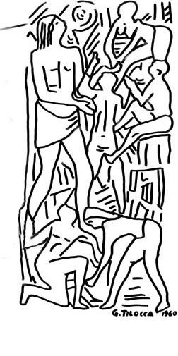
ISTITUTO COMPRENSIVO

Sc. Dell’ Infanzia, Primaria, e Sec. Di 1° Grado

Presidenza e uffici: Via Grazia Deledda n° 23

07047 - THIESI (SS)

Tel. 079/886076 - Fax 079/885345

C.F. 92112710907 - C.Mec.: SSIC83500X
E-mail: ssic83500x@istruzione.it
SCUOLA SECONDARIA / PRIMARIA DI _____________________

SCHEDA-PROGETTO
VISITA GUIDATA
VIAGGIO DI ISTRUZIONE

VIAGGIO DI ISTRUZIONE/VISITA GUIDATA A

DESTINAZIONE

IL PROGETTO E’ PRESENTATO DA

INSEGNANTI

DELLE CLASSI

DESTINATARI DEL PROGETTO. L’iniziativa è stata progettata per essere rivolta a

 | Classe____ | Classe____ | Classe_____ | Classe_______ | Classe_______
Alunni n°

ASPETTI FORMATIVI
MOTIVAZIONE__________________________________________________________________________________________________________________________________________________________________________________________________________________________________________________________________________________________________________________
Obiettivi | - __________________________________________________________________________________________________________________________________________  - __________________________________________________________________________________________________________________________________________  - __________________________________________________________________________________________________________________________________________  - __________________________________________________________________________________________________________________________________________

ASPETTI ORGANIZZATIVI
ITINERARIO__________________________________________________________________________
DURATA_____________________PERIODO DI EFFETTUAZIONE_____________________________
PARTENZA ORE___________________RIENTRO ORE_________________________________
PROGRAMMA ANALITICO
__________________________________________________________________________________________________________________________________________________________________________________________________________________________________________________________________________________________________________________________________________________________________________________________________________________________________________________________________________________________________________________________________________________________________________________________________________________________
MEZZO/I DI TRASPORTO_______________________________________________________________

TIPOLOGIA FINANZIAMENTO E SPESA
FINANZIAMENTO FONDI_________________________________________________________
SPESA :
⇩ mezzo/i di trasporto € ……….  biglietti d’ingresso musei, siti archeologici € ………….
________________________________________________________________________________
⇩ altra tipologia di spesa € ……………..
specificare_______________________________________________________________________________________________________________________________________________________

Entro cinque giorni dall’effettuazione del viaggio di istruzione/visita guidata gli insegnanti presenteranno una relazione sull’attività di cui sopra. Consegneranno inoltre eventuali ricevute e resoconti per rimborsi spese, secondo quanto previsto dal presente progetto.

DATA |  | GLI INSEGNANTI

